Аннотация
к рабочей программе по физической культуре.
Рабочая программа составлена на основе основной образовательной программой
начального общего образования МБОУ СОШ №3 МО «Барышский район».
курс «физическая культура» изучается с 1 по 4 класс из расчѐта 3 ч в неделю, во 2 классе — 102 ч.

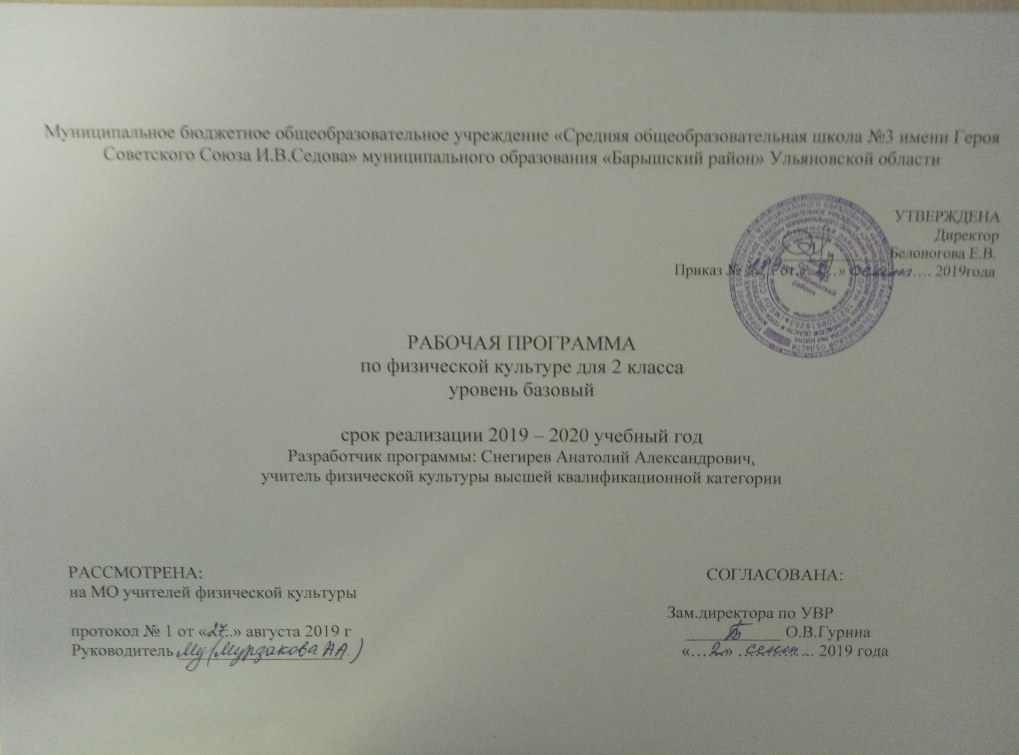

ПОЯСНИТЕЛЬНАЯ ЗАПИСКА
Рабочая программа базового курса по физической культуре для 2 класса составлена на основе составлена на основе основной образовательной программы начального общего образования МБОУ СОШ №3 МО «Барышский район».
Курс «Физическая культура» изучается с 1 по 4 класс из расчёта 3 ч в неделю, во 2 классе — 102 ч,. Третий час на преподавание учебного предмета «Физическая культура» был введён приказом Минобрнауки от 30 августа 2010 г. № 889. В приказе было указано: «Третий час учебного предмета «Физическая культура» использовать на увеличение двигательной активности и развитие физических качеств обучающихся, внедрение современных систем физического воспитания».

Планируемые результаты освоения учебного предмета
В соответствии с требованиями к результатам освоения основной образовательной программы начального общего образования Федерального государственного образовательного стандарта данная рабочая программа для 2 классов направлена на достижение учащимися личностных, метапредметных и предметных результатов по физической культуре.

Личностные результаты
• формирование чувства гордости за свою Родину, российский народ и историю России, осознание своей этнической и национальной принадлежности;
• формирование уважительного отношения к культуре других народов;
• развитие мотивов учебной деятельности и личностный смысл учения, принятие и освоение социальной роли обучающего;
• развитие этических чувств, доброжелательно и эмоционально-нравственной отзывчивости, понимания и сопереживания чувствам других людей;
• развитие навыков сотрудничества со сверстниками и взрослыми в разных социальных ситуациях, умение не создавать конфликты и находить выходы из спорных ситуаций;
• развитие самостоятельности и личной ответственности за свои поступки на основе представлений о нравственных нормах, социальной справедливости и свободе;
• формирование эстетических потребностей, ценностей и чувств;
• формирование установки на безопасный, здоровый образ жизни.
Метапредметные результаты
• овладение способностью принимать и сохранять цели и задачи учебной деятельности, поиска средств её осуществления;
• формирование умения планировать, контролировать и оценивать учебные действия в соответствии с поставленной задачей и условиями её реализации; определять наиболее эффективные способы достижения результата;
• определение общей цели и путей её достижения; умение договариваться о распределении функций и ролей в совместной деятельности; осуществлять взаимный контроль в совместной деятельности, адекватно оценивать собственное поведение и поведение окружающих;
• готовность конструктивно разрешать конфликты посредством учёта интересов сторон и сотрудничества;
• овладение начальными сведениями о сущности и особенностях объектов, процессов и явлений действительности в соответствии с содержанием конкретного учебного предмета;
• овладение базовыми предметными и межпредметными понятиями, отражающими существенные связи и отношения между объектами и процессами.
Предметные результаты
• формирование первоначальных представлений о значении физической культуры для укрепления здоровья человека (физического, социального и психического), о её позитивном влиянии на развитие человека (физическое, интеллектуальное, эмоциональное, социальное), о физической культуре и здоровье как факторах успешной учёбы и социализации;
* овладение умениями организовывать здоровьесберегающую жизнедеятельность (режим дня, утренняя зарядка, оздоровительные мероприятия, подвижные игры и т.д.);
• формирование навыка систематического наблюдения за своим физическим состоянием, величиной физических нагрузок, данными мониторинга здоровья (рост, масса тела и др.), показателями развития основных физических качеств (силы, быстроты, выносливости, координации, гибкости).

В результате обучения учащиеся на уровне начального общего образования начнут понимать значение занятий физической культурой для укрепления здоровья, физического развития, физической подготовленности и трудовой деятельности.
Знания о физической культуре
Ученик научится:
- ориентироваться в понятиях «физическая культура», «режим дня»; характеризовать назначение утренней зарядки, физкультминуток и физкультпауз, уроков физической культуры, закаливания, прогулок на свежем воздухе, подвижных игр, занятий спортом для укрепления здоровья, развития основных физических качеств;
- раскрывать на примерах положительное влияние занятий физической культурой на успешное выполнение учебной
и трудовой деятельности, укрепление здоровья и развитие физических качеств;
- ориентироваться в понятии «физическая подготовка»: характеризовать основные физические качества (силу, быстроту, выносливость, равновесие, гибкость) и демонстрировать физические упражнения, направленные на их развитие;
- характеризовать способы безопасного поведения на уроках физической культуры и организовывать места занятий физическими упражнениями и подвижными играми (как в помещениях, так и на открытом воздухе).
Ученик получит возможность научиться:
- выявлять связь занятий физической культурой с трудовой и оборонной деятельностью;
- характеризовать роль и значение режима дня в сохранении и укреплении здоровья; планировать и корректировать режим дня с учётом своей учебной и внешкольной деятельности, показателей своего здоровья, физического развития и физической подготовленности.
Способы физкультурной деятельности
Ученик научится:
- отбирать упражнения для комплексов утренней зарядки и физкультминуток и выполнять их в соответствии с изученными правилами;
- организовывать и проводить подвижные игры и простейшие соревнования во время отдыха на открытом воздухе и в помещении (спортивном зале и местах рекреации), соблюдать правила взаимодействия с игроками;
- измерять показатели физического развития (рост и масса тела) и физической подготовленности (сила, быстрота, выносливость, равновесие, гибкость) с помощью тестовых упражнений; вести систематические наблюдения за динамикой показателей.
Ученик получит возможность научиться:
- целенаправленно отбирать физические упражнения для индивидуальных занятий по развитию физических качеств;
- выполнять простейшие приёмы оказания доврачебной помощи при травмах и ушибах.
Физическое совершенствование
Ученик научится:
- выполнять упражнения по коррекции и профилактике нарушения зрения и осанки, упражнения на развитие физических качеств (силы, быстроты, выносливости, гибкости, равновесия); оценивать величину нагрузки по частоте пульса (с помощью специальной таблицы);
- выполнять организующие строевые команды и приёмы;
- выполнять акробатические упражнения (кувырки, стойки, перекаты);
- выполнять гимнастические упражнения на спортивных снарядах (перекладина, гимнастическое бревно);
- выполнять легкоатлетические упражнения (бег, прыжки, метания и броски мячей разного веса и объёма);
- выполнять игровые действия и упражнения из подвижных игр разной функциональной направленности.
Ученик получит возможность научиться:
- сохранять правильную осанку, оптимальное телосложение;
- выполнять эстетически красиво гимнастические и акробатические комбинации;
- играть в баскетбол, футбол и волейбол по упрощённым правилам;
- выполнять тестовые нормативы по физической подготовке, том числе подготовится к выполнению нормативов Всероссийского физкультурно-спортивного комплекса "Готов к труду и обороне" (ГТО);
- получить теоретические знания по плаванию. (В связи с отсутствием бассейна в Барышском районе)
- выполнять передвижения на лыжах.

Содержание учебного предмета

Знания о физической культуре
Физическая культура. Физическая культура как система разнообразных форм занятий физическими упражнениями по укреплению здоровья человека. Ходьба, бег, прыжки, лазанье, ползание, ходьба на лыжах, плавание как жизненно важные способы передвижения человека.
Правила предупреждения травматизма во время занятий физическими упражнениями: организация мест занятий, подбор одежды, обуви и инвентаря.
Из истории физической культуры. История развития физической культуры и первых соревнований. Связь физической культуры с трудовой и военной деятельностью.
Физические упражнения. Физические упражнения, их влияние на физическое развитие и развитие физических качеств. Физическая подготовка и её связь с развитием основных физических качеств. Характеристика основных физических качеств: силы, быстроты, выносливости, гибкости и равновесия.
Физическая нагрузка и её влияние на повышение частоты сердечных сокращений.
Способы физкультурной деятельности
Самостоятельные занятия. Составление режима дня. Выполнение простейших закаливающих процедур, комплексов упражнений для формирования правильной осанки и развития мышц туловища, развития основных физических качеств; проведение оздоровительных занятий в режиме дня (утренняя зарядка, физкультминутки).
Самостоятельные наблюдения за физическим развитием и физической подготовленностью. Измерение длины и массы тела, показателей осанки и физических качеств. Измерение частоты сердечных сокращений во время выполнения физических упражнений.
Самостоятельные игры и развлечения. Организация и проведение подвижных игр (на спортивных площадках и в спортивных залах).
Физическое совершенствование
Физкультурно-оздоровительная деятельность
Комплексы физических упражнений для утренней зарядки, физкультминуток, занятий по профилактике и коррекции нарушений осанки.
Комплексы упражнений на развитие физических качеств.
Комплексы дыхательных упражнений. Гимнастика для глаз.
Спортивно-оздоровительная деятельность
Гимнастика с основами акробатики. Организующие команды и приемы. Строевые действия в шеренге и колонне; выполнение строевых команд.
Акробатические упражнения. Упоры; седы; упражнения в группировке; перекаты; стойка на лопатках; кувырки вперёд и назад; гимнастический мост.
Акробатические комбинации. Например: 1) мост из положения лёжа на спине, опуститься в исходное положение, переворот в положение лёжа на животе, прыжок с опорой на руки в упор присев; 2) кувырок вперёд в упор присев, кувырок назад в упор присев, из упора присев кувырок назад до упора на коленях с опорой на руки, прыжком переход в упор присев, кувырок вперёд.
Упражнения на низкой гимнастической перекладине: висы, перемахи.
Гимнастическая комбинация. Например, из виса стоя присев толчком двумя ногами перемах, согнув ноги, в вис сзади согнувшись, опускание назад в вис стоя и обратное движение через вис сзади согнувшись со сходом вперёд ноги.
Опорный прыжок: с разбега через гимнастического козла.
Гимнастические упражнения прикладного характера. Прыжки со скакалкой. Передвижение по гимнастической стенке. Преодоление полосы препятствий с элементами лазанья и перелезания, переползания, передвижение по наклонной гимнастической скамейке.
Лёгкая атлетика. Беговые упражнения: с высоким подниманием бедра, прыжками и с ускорением_{v} с изменяющимся направлением движения, из разных исходных положений; челночный бег; высокий старт с последующим ускорением.
Прыжковые упражнения: на одной ноге и двух ногах на месте и с продвижением; в длину и высоту; спрыгивание и запрыгивание;
Броски: большого мяча (1кг) на дальность разными способами.
Метание: малого мяча в вертикальную цель и на дальность.
Лыжные гонки. Передвижение на лыжах; повороты; спуски; подъёмы; торможение.
способом.
Плавание. Получение теоретических знаний по плаванию.
Подвижные и спортивные игры. На материале гимнастики с основами акробатики: игровые задания с использованием строевых упражнений, упражнений на внимание, силу, ловкость и координацию.
На материале легкой атлетики: прыжки, бег, метания и броски; упражнения на координацию, выносливость и быстроту.
На материале лыжной подготовки: эстафеты в передвижении на лыжах, упражнения на выносливость и координацию..
На материале спортивных игр.
Футбол: удар по неподвижному и катящемуся мячу; остановка мяча; ведение мяча; подвижные игры на материале футбола.
Баскетбол: специальные передвижения без мяча; ведение мяча; броски мяча в корзину; подвижные игры на материале баскетбола.
Волейбол: подбрасывание мяча; подача мяча; приём и передача мяча; подвижные игры на материале волейбола.

ТЕМАТИЧЕСКОЕ ПЛАНИРОВАНИЕ
Разделы  программы | Часы | Ч е т в е р т и
Разделы  программы | Часы | I |  | II |  | III |  | IV
Разделы  программы | Часы | Н о м е р а у р о к о в
Разделы  программы | Часы | 1–18 | 19–24 | 25–30 | 31–48 | 49-72 | 73-78 | 79-87 | 88-102
1. Основы знаний |  | В п р о ц е с с е у р о к а
2. Бег, ходьба, прыжки, метания. | 31 | 18 |  |  |  |  |  |  | 13
3. Все на лыжи | 22 |  |  |  |  | 22
4. Бодрость, грация, координация. | 18 |  |  |  | 18
5. Играем все. | 29 |  | 6 | 6 |  |  | 6 | 11
6.Плавание | 2 |  |  |  |  |  |  |  | 2
Сетка часов | 102 | 24 |  | 24 |  | 30 |  | 24

Календарно-тематическое планирование
№ | Тема Урока |  | дата
№ |  |  | план | факт
1-2 |  | Освоение навыков ходьбы и развитие координационных способностей: Освоение строевых упражнений.
3-4 |  | Освоение навыков бега, развитие скоростных и координационных способностей
5-7 |  | Совершенствование бега, развитие координационных и скоростных способностей:
8 |  | Освоение навыков прыжков.
9-11 |  | Закрепление навыков прыжков, развитие скоростно-силовых и координационных способностей.
12-15 |  | Овладение навыками метания, развитие скоростно-силовых и координационных способностей
16-18 |  | Совершенствование навыков бега и развитие выносливости.
19-20 |  | Прыжки в длину и высоту. Подвижные игры.
21 |  | Метание м.мяча на дальность и точность
22-24 |  | Овладение элементарными умениями в ловле, бросках мяча
25-27 |  | Закрепление держания, ловли, передачи, броска и ведения мяча
28-30 |  | Совершенствование держания, ловли, передачи, броска и ведения мяча и на развитие способностей к дифференцированию параметров движений, реакции, ориентированию в пространстве.
31 |  | Правила безопасности во время занятий.  Освоение общеразвивающих упражнений с предметами.  Освоение акробатических упражнений и, развитие координационных способностей.
32-33 |  | Освоение акробатических упражнений
34-35 |  | Освоение акробатических упражнений и, развитие координационных способностей.
36-39 |  | Освоение акробатических упражнений и, развитие координационных способностей.
40-41 |  | Освоение висов и упоров, развитие силовых и координационных способностей.
42-44 |  | Освоение навыков лазанья и перелезания.
45-46 |  | Освоение навыков равновесия
47-48 |  | Освоение навыков в опорных прыжках, развитие координационных, скоростно-силовых способностей.
49-70 |  | Овладение знаниями.  Освоение техники лыжных ходов.
71-72 |  | Закрепление держания, ловли, передачи
73-74 |  | Закрепление, броска и ведения мяча
75-76 |  | Совершенствование держания, ловли, передачи, броска и ведения
77-80 |  | Закрепление и совершенствование навыков бега, развитие скоростных способностей, способности к ориентированию в пространстве.
81-83 |  | Закрепление и совершенствование навыков в прыжках, развитие скоростно-силовых способностей, ориентирование в пространстве.
84-87 |  | Закрепление и совершенствование метаний на дальность и точность, развитие способностей к дифференцированию параметров движений, скоростно-силовых способностей.
88-89 |  | Освоение навыков бега, развитие скоростных и координационных способностей.
90-92 |  | Совершенствование бега, развитие координационных и скоростных способностей.
93-95 |  | Освоение навыков прыжков, развитие скоростно-силовых и координационных способностей.
96-98 |  | Овладение навыками метания, развитие скоростно-силовых и координационных способностей.
99-100 |  | Совершенствование навыков бега и развитие выносливости.
101-102 |  | Освоение умений плавать и развитие координационных способностей

Лист корректировки учебной программы
№ урока | Тема урока | Дата проведения по плану | Причина корректировки программы | Корректирующие мероприятия | Дата проведения по факту

